

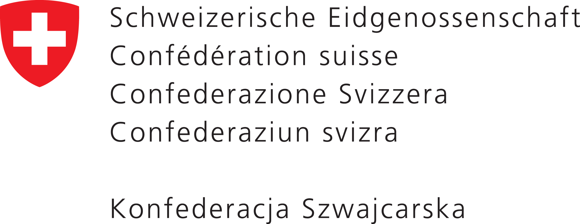

Zał. nr 2
.............................................................
/pieczęć Wykonawcy/

Oświadczenie
w trybie art. 22 ust. 1 pkt. 1-4, ustawy z dnia 29.01.2004 r. - Prawo zamówień publicznych (Dz. U. z 2007 r. Nr 223, poz. 1655 z późn. zmianami), zwanej dalej ustawą

Nazwa i adres Wykonawcy : ...........................................................................................................................

.................................................................................................................................................

..................................................................................................................................................

Przedmiot oferty :
Wykonanie zadania w/g zasady „zaprojektuj i wybuduj” polegającego na zaprojektowaniu i budowie obiektu kubaturowego, na który składa się Zatorskie Centrum Aktywizacji Zawodowej wraz z zagospodarowaniem terenu (ZCAZ) oraz Centrum Edukacyjno-Konferencyjne, Wystawiennicze i Turystyczne Doliny Karpia (CEKWiT) w Zatorze.
Nr procedury DI.271.1.2013

Przystępując do udziału w postępowaniu o zamówienie publiczne oświadczam, że spełniam warunki opisane w art. 22 ust. 1 pkt 1-4 ustawy.

Data .................................... ..........................................................
Podpis osoby uprawnionej

Treść art. 22 ust. 1 pkt 1-4 ustawy :

Art. 22.
1. O udzielenie zamówienia mogą ubiegać się wykonawcy, którzy spełniają warunki, dotyczące:
1) posiadania uprawnień do wykonywania określonej działalności lub czynności, jeżeli przepisy prawa nakładają obowiązek ich posiadania;
2) posiadania wiedzy i doświadczenia;
3) dysponowania odpowiednim potencjałem technicznym oraz osobami zdolnymi do wykonania zamówienia;
4) sytuacji ekonomicznej i finansowej.

